声振动图像
►实验器材
朗威®DISLab数据采集器、声传感器、440Hz音叉、铁架台、计算机。
►实验装置
如图59。
►实验操作
（1）将声传感器接到数据采集器。
（2）点击教材专用软件主界面上的实验条目“声振动图像”，打开该软件。
（3）点击“开始记录”，敲击音叉，得到声振动图像（图60）。
（4）比较敲击音叉得到的声振动图像与人声振动（口哨）图像（图61）。
（5）点击“停止记录”，可通过“压缩时间轴”或“拉伸时间轴”，对图像进行调整。
（6）总结声振动图像的规律。
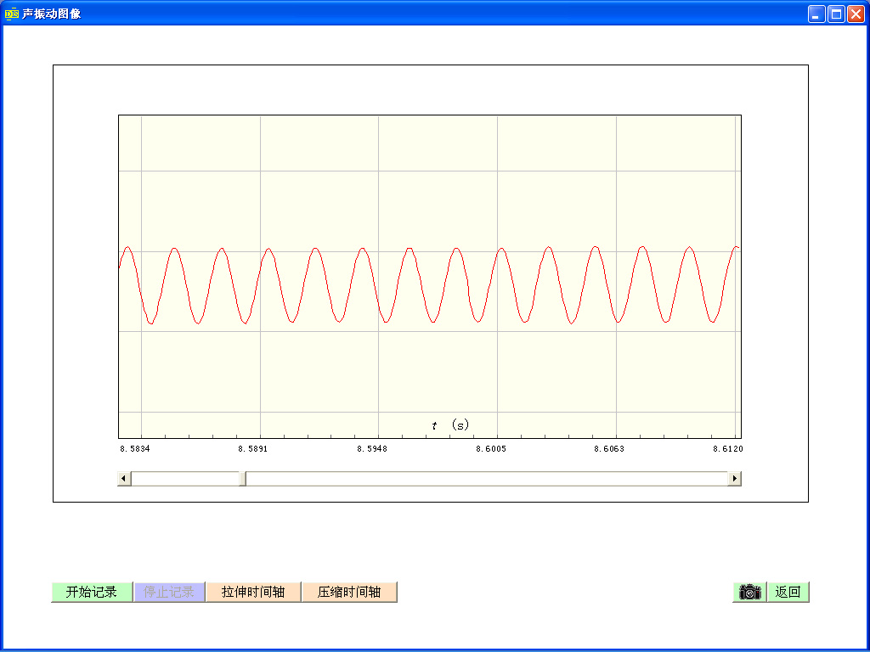
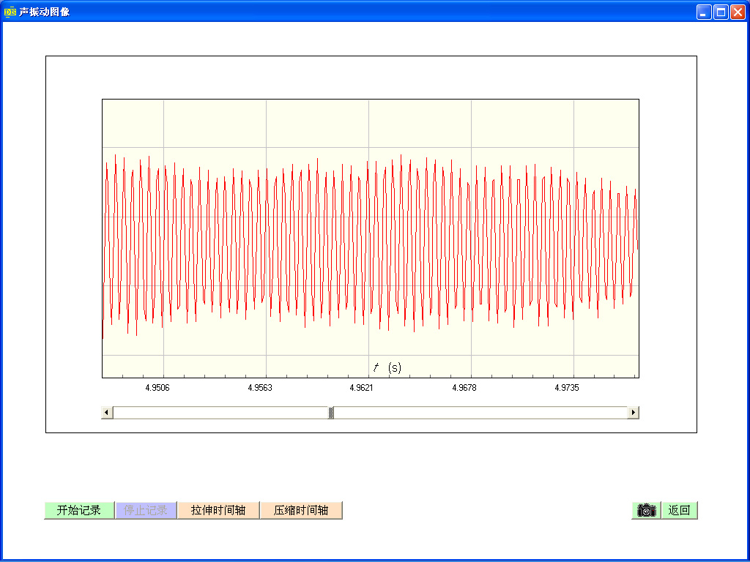
图60 音叉振动声波图像
图61 人的口哨声波图像

